leitura de imagem
Para a atividade de hoje, você deve observar a imagem abaixo e seguir fielmente às instruções.
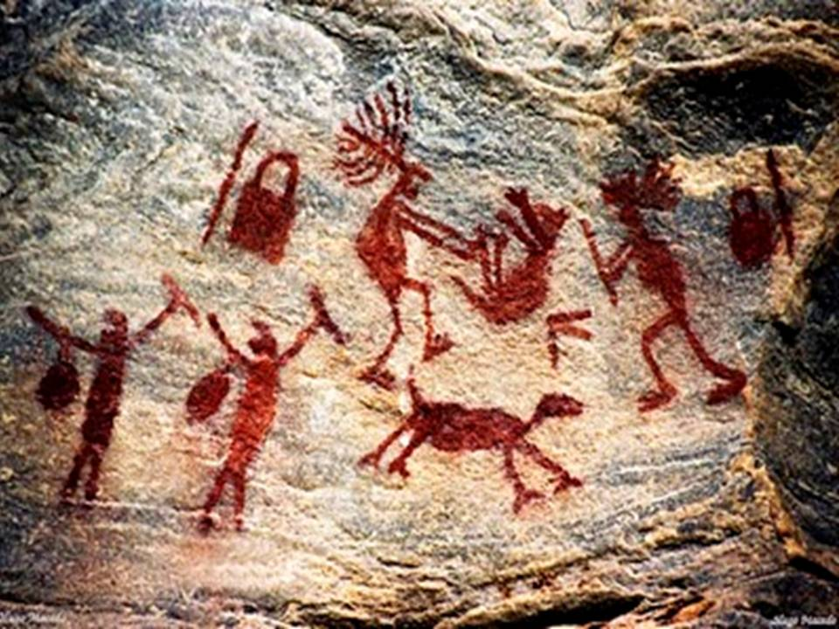
Dois indivíduos abatendo uma anta. Pintura rupestre do Seridó-RN, s.d. Disponível em: <https://ensinarhistoriajoelza.com.br/pre-historia-parte-3-serido-e-inga/>. Acesso em: 28 Abril. 2020.
Instruções:
– Dedique no mínimo 1MINUTO e olhe a imagem sem compromisso. Apenas olhe. De perto, de longe. Observe os detalhes.
– Agora responda com objetividade e clareza.
– DPO: __________
1. Qual primeira sensação que essa imagem lhe provoca?
________________________________________________________________________________

2. Essa imagem é familiar a você? Te faz lembrar de algum lugar ou uma situação específica?
________________________________________________________________________________________________________________________________________________________________

3. Você sente atração por essa imagem ou é indiferente? Por que?
________________________________________________________________________________________________________________________________________________________________

4. Qual pensamento a imagem traz para você em relação a: natureza, meio ambiente, classes sociais, relações humanas ou outro assunto que você pensou.

________________________________________________________________________________________________________________________________________________________________

5. Das sensações e sentimentos abaixo, marque um X naqueles que você relaciona com essa imagem. Se precisar, use dicionário e/ou acrescente mais espaços para outros sentimentos não listados.

Austeridade | Comoção | Paixão | Solidão | Coragem
Revolta | Tristeza | Dramaticidade | Amizade | Angustia
Calmaria | Relaxamento | Paz | Leveza | Carência
Amor | Dor | Lentidão | Depressão | Cordialidade
Ternura | Tensão | Dinamismo | Resignação | Antipatia
Piedade | Compaixão | Esperança | Agressividade | Perplexidade
Vergonha | Harmonia | Melancolia | Indiferença | Alegria

6. Vamos agora pensar nos elementos da obra (forma, cor, linha, textura). Quais formas você identificou?
________________________________________________________________________________________________________________________________________________________________

7. Observando as cores, quantas e quais são?
________________________________________________________________________________

8. É possível perceber texturas visuais, como superfícies lisas, ásperas, macias, rugosas? Descreva.
________________________________________________________________________________________________________________________________________________________________
________________________________________________________________________________

9. O que fica mais forte e revela a essência dessa imagem? Traduza-a em uma palavra.

________________________________________________________________________________

Roteiro adaptado de “Leitura comparativa de imagens” de autoria da Profª. Drª. Maria Irene Pelegrino de O. Souza. (Projeto Arte na Escola. UEL-Artes.)

